국외 지도 플랫폼 생태계 현황 분석
연계 서비스 및 한국 제공 현황 비교
공간정보기본법 대응 연구 | 1차 보고서
박진우 교수 연구팀
작성: 신진 (SJ)
2026년 5월 2일

1. 조사 개요 및 배경

1.1 조사 배경
2025년 2월, 구글(Google LLC)이 국내 1:5,000 수치지도의 국외 반출을 세 번째로 신청하면서 지도 데이터 반출을 둘러싼 논의가 재점화되었다. 국토교통부는 세 차례에 걸친 결정 유보 끝에 2026년 2월 재심의를 거쳤으며, 애플(Apple Inc.)은 별도로 1:25,000 기준 지도 반출을 신청한 상태이다.
경희대학교 지리학과 최진무 교수는 "구글에 개방되면 5년 내 지도 생산 업체가 전멸할 것"이라 경고하며, 항측사→공간정보 서비스 기업(네이버, 카카오)→자율주행·로봇배송 기업으로 이어지는 도미노 붕괴를 우려하였다. 또한 1:5,000 지도의 수평위치 오차 1.5m 수준은 정밀 타격이 가능한 군사적 민감 정보임을 지적하였다.
이에 본 연구팀은 공간정보기본법 개정 공포·시행 대비, 국외 주요 지도 플랫폼의 연계 서비스 생태계 및 API 서비스 현황을 체계적으로 분석함으로써 온쇼어 보안체계 수립을 위한 기초 자료를 제공하고자 한다.
※ 참고: 비바100 (2026.01.18) / 전자신문 (2026.01.19) — 최진무 교수 인터뷰

1.2 조사 대상 및 방법
플랫폼 | 기준 환경 | 조사 방법
Google Maps | 미국 기준 (VPN USA IP) / 일부 영국 기준 | VPN 적용 직접 조사 + 웹 리서치 + 앱 화면 캡처
AMAP (高德地图) | 중국 기준 / 영어 버전(한국 환경) 병행 | 웹 리서치 + 영어 앱 버전 직접 확인 + 공식 플랫폼(lbs.amap.com) 조사
Apple Maps | 미국 기준 | VPN(미국·영국·독일·인도 IP) 적용 직접 조사 + 앱 화면 캡처

1.3 조사 항목
- 각 플랫폼의 지도 서비스와 연계된 제3자 서비스 목록화 (호텔·식당·차량공유·대중교통·항공 등)
- 각 플랫폼의 API 서비스 구성 및 개방 범위 조사
- 현지(본국) 제공 서비스 vs. 한국 환경에서 제공 서비스 비교
- 온쇼어 보안체계 관련 시사점 도출

2. Google Maps 연계 서비스 현황

2.1 플랫폼 개요
Google Maps는 Alphabet(Google LLC) 산하의 지도·위치기반서비스(LBS) 플랫폼으로, 단순 길찾기를 넘어 숙박·식당·교통·항공 등 다양한 제3자 서비스와 연계된 통합 모빌리티 플랫폼으로 진화하였다. 전 세계 10억 명 이상이 사용하며, 구글 생태계(검색·광고·결제)와 긴밀히 통합되어 있다.
한국에서는 2016년, 2025년 두 차례의 고정밀 수치지도 반출 신청이 보류되면서 국내 서비스의 일부 기능이 제한된 상태이다. 이에 따라 아래 조사는 미국 기준(VPN 적용) 환경을 중심으로 진행하였다.

2.2 연계 서비스 현황

(1) 호텔·숙박 예약 연계
Google Maps 검색창에 공항·지역명 입력 시 주변 호텔 목록이 지도 위에 가격 핀(pin) 형태로 실시간 표기된다. 개별 호텔 클릭 시 여러 OTA(Online Travel Agency)의 가격을 비교하는 화면으로 전환되며, 광고를 지불한 OTA가 상단에 우선 노출된다. Google 자체는 거래 중간자(merchant of record) 역할을 하지 않으며, 실제 결제는 각 파트너사에서 처리된다.
구분 | 파트너명 | 연계 방식
OTA | Booking.com, Expedia, Hotels.com | Google Hotel Ads 통한 가격 노출 + 예약 페이지 연결
호텔 직접 예약 | Marriott, IHG, Wyndham, Choice Hotels | 공식 직접 예약 링크 제공
숙박 공유 | Airbnb | 과거 파트너 → 현재 이탈
광고 모델 | 상단 노출 OTA/호텔 | Google Hotel Ads 유료 광고 기반

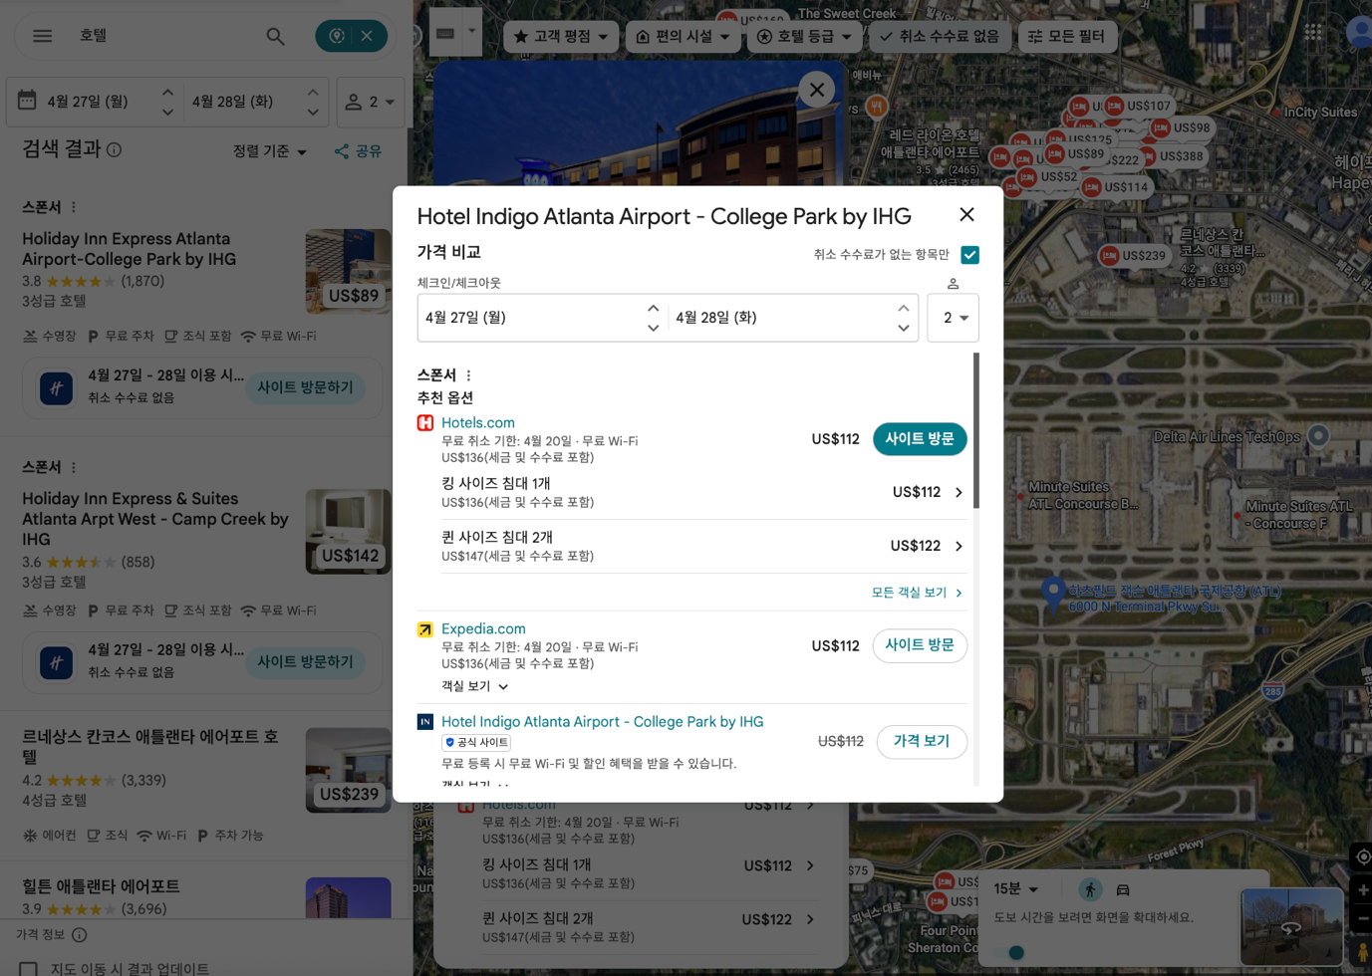
[그림 1] Google Maps 호텔 검색 화면 (미국 VPN 환경) — 가격 핀, 복수 OTA 가격 비교, IHG 직접 예약 옵션

(2) 식당 예약·온라인 주문 연계 — Reserve with Google
Google Maps 내 식당 검색 시 "예약하기" 및 "온라인 주문" 버튼이 식당 카드에 직접 표시된다. Reserve with Google은 구글이 운영하는 식당 예약 허브로, 파트너 예약 시스템과 연동하여 앱 전환 없이 구글 내에서 예약이 완료된다. 예약 수수료는 무료(예약 관리 시스템사 부담)이며, 복수의 파트너사가 식당별로 상이하게 연동된다.
* 미국 식당 예약·웨이팅 시장의 95% 이상을 7개사(OpenTable, Yelp, Resy, Tock, Wisely, Toast Tables, SevenRooms)가 점유
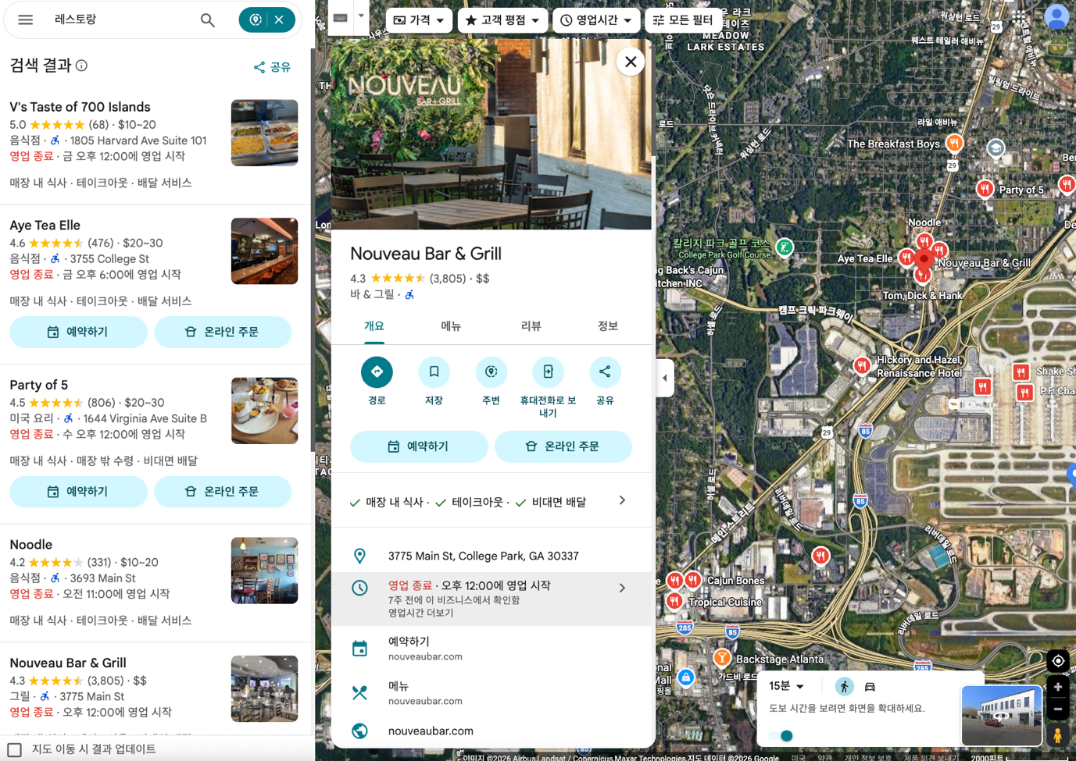
[그림 2] Google Maps 식당 검색 화면 (미국 VPN 환경) — 예약하기·온라인 주문 버튼, Reserve with Google 연동

(3) 차량공유·택시 연계
길찾기 화면 차량공유 탭 선택 시 현재 위치 기반 이용 가능한 앱 목록과 예상 요금·소요 시간이 동시 표시된다. Uber는 API 기반 딥 통합으로 구글맵 내에서 배차 요청~기사 추적까지 앱 전환 없이 완결되며, 그 외 앱은 In-app redirect 방식으로 연동된다. 제공 앱은 국가별로 상이하다(한국: 미제공).
국가 | 연계 앱 | 비고
미국 | Uber, Lyft, Bolt, Gett(뉴욕) | Uber는 앱 내 딥 통합
영국 | FREENOW, Bolt, Gett | 실증 캡처 확인 (그림 3)
한국 | 미제공 | 수치지도 반출 제한으로 서비스 전체 미제공
중국 | 미제공 | Google Maps 자체 접근 차단

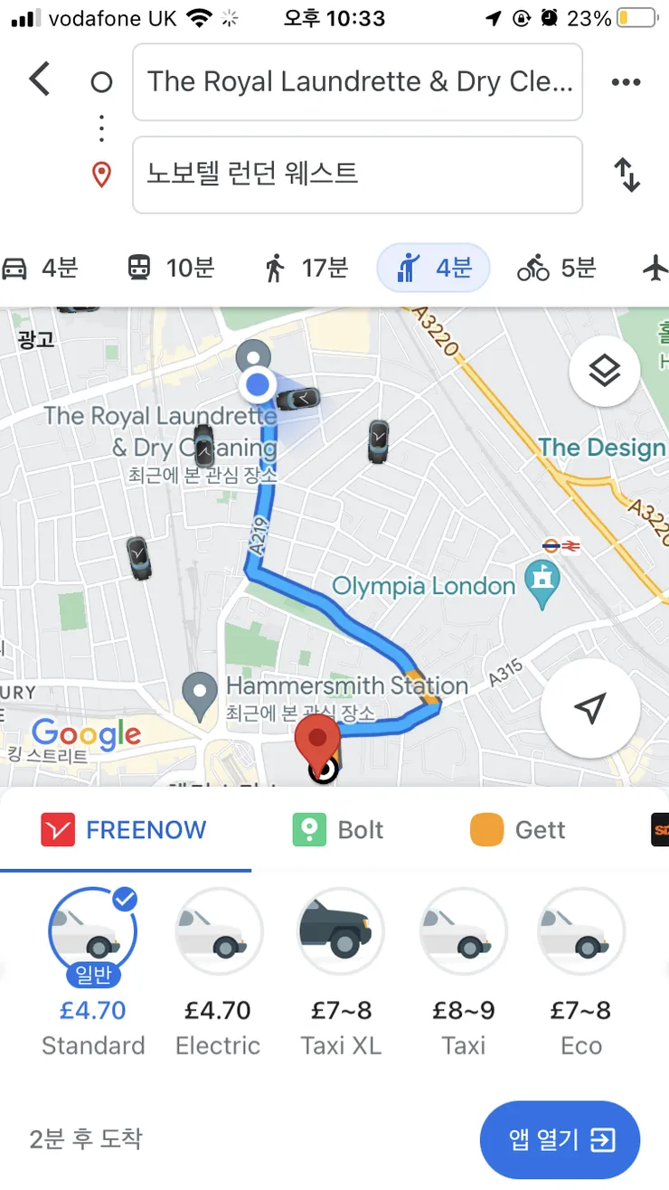
[그림 3] Google Maps 차량공유 탭 (영국 런던) — FREENOW·Bolt·Gett 요금 비교 화면

(4) 대중교통 결제·항공편 연계
- 대중교통 결제: 미국·영국에서 버스·지하철 탑승요금 사전 결제 기능 제공. 한국: 대중교통 정보 제공 但 결제 연계 미확인
- 항공편(Google Flights): 도시 간 이동 길찾기에서 Google Flights로 연결. 웹 전용(모바일 앱 미노출). 한국 IP에서 타국 항공편 조회 시 Google Flights 연결 불가

2.3 한국 제공 현황 요약
수치지도 반출 승인이 보류된 상태에서 Google Maps의 한국 서비스는 기본 지도·길찾기 기능만 제공되며, 호텔·식당·차량공유 등 연계 서비스는 전반적으로 미제공 상태이다. 이는 단순한 기술적 제한이 아니라 지도 데이터 반출 여부에 연동된 정책적 결정임에 유의가 필요하다.

3. AMAP(高德地图) 연계 서비스 현황

3.1 플랫폼 개요
AMAP(高德地图, 이하 고덕지도)는 중국 알리바바 그룹 산하의 지도·위치기반서비스 플랫폼이다. 2001년 설립, 2014년 알리바바에 15억 달러에 인수되었으며, 현재 일 평균 활성 사용자 1.5억 명, 누적 사용자 10억 명 이상을 보유한 중국 최대 지도 플랫폼이다. 하루 약 1천억 건의 위치 요청을 처리하며 POI 데이터 7천만 건을 보유한다. Apple Maps에 중국·대만 지도 데이터를 공급하는 것으로도 알려져 있다.
알리바바 생태계(알리페이, Fliggy, 饿了么 등)와의 통합을 통해 단순 지도를 넘어 슈퍼앱(super-app) 구조로 진화하였으며, 언어 설정에 따라 제공 기능이 크게 달라진다(중국어 버전 ≫ 영어/한국어 버전).

3.2 연계 서비스 현황

(1) 호텔·숙박 예약 연계
중국어 버전에서 호텔 검색 시 Fliggy·Ctrip·Meituan 등 복수 OTA의 가격을 비교하며 알리페이 결제로 예약까지 완결된다. 영어·한국어 버전에서는 해당 기능이 미제공된다.
※ OTA 파트너: Fliggy(飞猪, 알리바바 계열), Ctrip/Trip.com(携程), Meituan(美团), Qunar(去哪儿)

(2) 식당 예약·배달 연계
알리바바 산하 음식 배달 플랫폼 饿了么(Ele.me)와 2021년 통합하여 고덕지도 내에서 앱 전환 없이 주문·결제가 가능하다. 口碑(Koubei)를 통한 식당 예약·쿠폰 기능도 연동된다. 한국 환경(영어/한국어)에서는 식당 예약란이 표시되지 않음을 직접 확인하였다.

(3) 차량 호출 연계 — 애그리게이터 구조
고덕지도는 2018년부터 독자적인 차량 호출 애그리게이터 플랫폼 高德易行(Gaode Yixing)을 운영하며, 40개 이상의 차량공유 서비스를 단일 화면에서 비교·호출하는 구조를 갖는다. Google Maps의 In-app redirect 방식과 달리, 배차~기사 확인~탑승 추적까지 앱 내에서 완결된다.
※ 주요 연계 파트너: 滴滴出行(DiDi), 首汽约车(Shouqi), 曹操出行(Caocao), 神州专车(Shenzhou) 등 40개+
※ 결제: 알리페이, 위챗페이, Apple Pay, 해외 신용카드(Visa/Mastercard) 지원 확인됨 (출처: dolphinunion.com)

[이미지: [그림 4] AMAP 영어 버전 차량 호출 — 경로·요금 비교 화면 (출처: dolphinunion.com) — [Errno 2] No such file or directory: '/tmp/amap_images/dol_1.png']

[이미지: [그림 5] AMAP 영어 버전 차량 호출 — 52개 유형 애그리게이터 선택 화면 (출처: dolphinunion.com) — [Errno 2] No such file or directory: '/tmp/amap_images/dol_2.png']

(4) 대중교통 결제 연계
알리페이 미니프로그램(小程序) 기반으로 베이징·상하이·광저우 등 수십 개 도시에서 지하철·버스 QR코드 탑승권을 고덕지도 앱 내에서 직접 발급·결제할 수 있다. 단, 고덕지도 경유 결제 시 서비스 대행 수수료가 발생하며, 공식 시스템 직접 로그인 결제 시 수수료 없음.
- 공유 자전거 연계: 哈啰出行(Hellobike), 美团单车(Meituan Bike) — 스테이션 위치 표시 및 QR 잠금해제

(5) 항공·여행 연계 — Fliggy(飞猪)
도시 간 장거리 이동 길찾기에서 항공편 카테고리 선택 시 알리바바 계열 여행 플랫폼 飞猪(Fliggy)로 연결되며, 항공권·호텔·기차표 통합 예약이 가능하다. Google Maps의 웹 전용 Google Flights와 달리 모바일 앱에서도 제공된다.

(6) 생활 서비스 및 취업 기능
고덕지도는 알리바바 생태계 전반의 위치 기반 진입점(entry point)으로 기능한다. 菜鸟(Cainiao) 물류 픽업 스테이션 안내, EV 충전소·주차장 실시간 예약, 타오바오·티몰 매장 위치 안내 등 생활 전반의 서비스를 통합한다.
2026년에는 베이징시 인력자원사회보장국과 협력하여 "수도 공공 취업 서비스 지도"를 출시하였다. 앱 내 "취업" 검색으로 취업 서비스 센터 위치 확인, 이력서 제출, 채용행사 신청이 가능하며, AI 에이전트가 일자리 수급 분석 보고서를 자동 생성한다(베이징 3개 시범 지점 운영 중).

(7) AI 어시스턴트 — 샤오가오(小高, Xiao Gao)
2025년 2월 "Amap 2025"로 출시된 AI 어시스턴트 샤오가오는 알리바바 Qwen LLM 기반의 에이전틱 AI로, 세계 최초 AI 네이티브 지도 앱으로 포지셔닝된다. 음성·텍스트 자연어 대화를 통해 경로 계획·목적지 추천·식당 예약·항공권 구매 등 여행 전 단계를 자율적으로 처리한다.
기존 지도 앱이 사용자 요청에 수동 반응하는 구조라면, 샤오가오는 사용자 의도를 예측하고 Fliggy·알리페이 등 알리바바 생태계 전반을 활용하여 다단계 여행 작업을 선제적으로 처리하는 에이전틱 AI 구조이다.
※ 참고 출처: Alibaba Cloud 공식 블로그 / 인공지능신문 (aitimes.kr/news/articleView.html?idxno=38170)

4. Apple Maps 연계 서비스 현황
Apple Maps는 Apple Inc.의 지도·위치기반서비스 플랫폼으로 iOS·macOS 기기에 기본 탑재된다. Google Maps 대비 폐쇄적인 생태계 구조를 유지하며, 외부 서비스와의 연계는 Apple Business Connect API 및 Map Extensions API를 통해 제한적으로 허용된다. 조사는 미국 VPN 환경 및 한국 IP 환경에서 직접 수행하였다 (조사자: 정민우, 2026-04-26 기준).

4.1 호텔·숙박 예약 연계
- 호텔 검색 시 "예약하기" 탭 제공 → 복수 OTA(Booking.com, Tripadvisor, Hotels.com) 및 호텔 공식 직접 예약 링크 연결
- 파트너: Booking.com, Tripadvisor, Hotels.com (OTA) / Marriott, IHG, Hyatt, Hilton (직접 예약)
- 특이사항: 한국 IP에서도 예약 탭 노출 확인됨 (직접 확인됨) — Google Maps·AMAP과 달리 한국에서도 예약 기능 접근 가능
- 광고: 2026년 여름 검색결과 내 광고(ad 표시) 도입 예정 (출처: Mercury News, 2026-03-24)
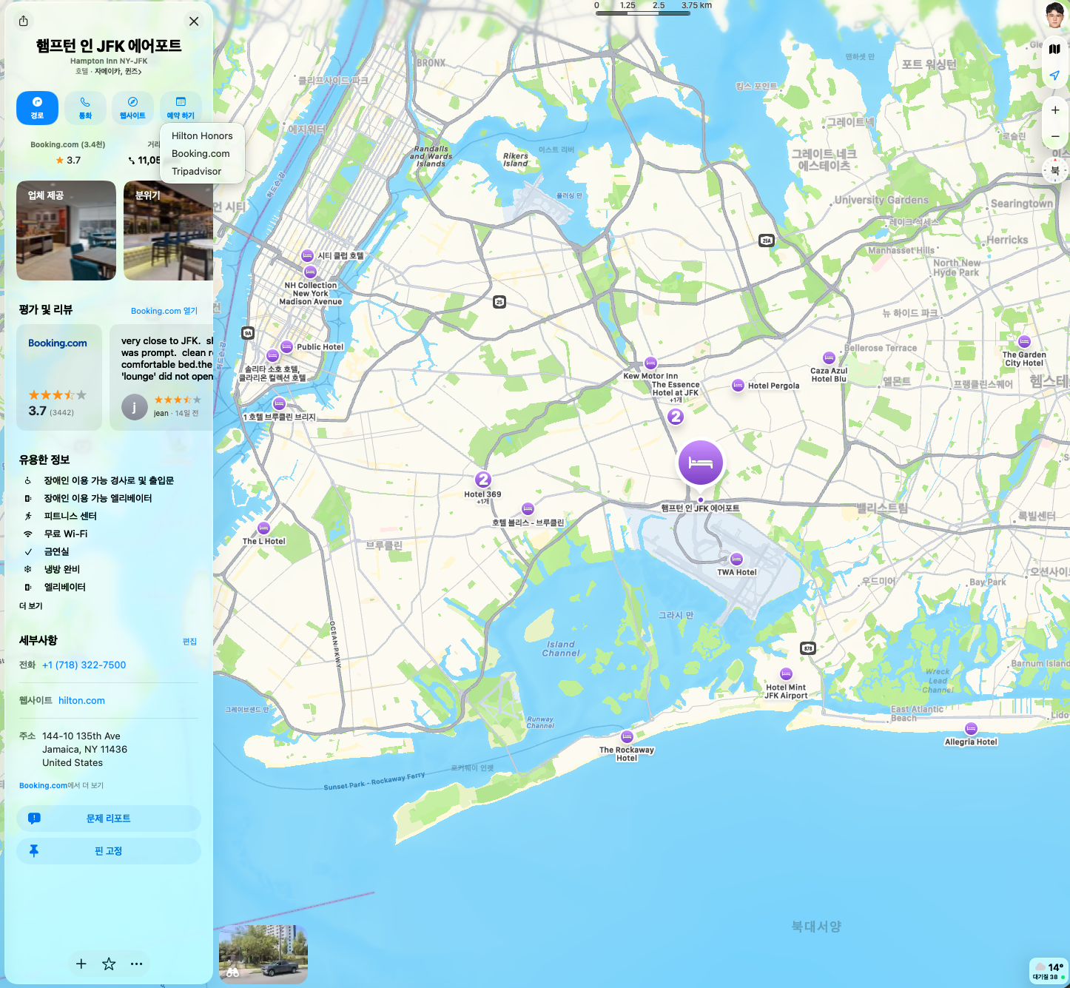
[그림] Apple Maps 호텔 검색 화면 – JFK 주변 호텔 목록, 예약하기 탭 클릭 시 Booking.com·Tripadvisor 복수 OTA 노출 (직접 캡처, 정민우)

4.2 식당 예약·온라인 주문 연계
- Reserve with Apple: 애플이 예약 허브를 직접 운영하지 않고 OpenTable·Yelp 등 제3자 플랫폼 연동 (수수료 무료)
- 온라인 주문: 식당 카드에 "온라인 주문" 버튼 직접 표시 → DoorDash, Grubhub 등 배달 플랫폼 연결
- Apple Business Connect API: 직접 통합형(Direct Integration)과 공유 엑세스 지원형(Shared Access)으로 구분
- 한국: 미제공 추정 (Apple Maps 한국 POI 데이터 미비)
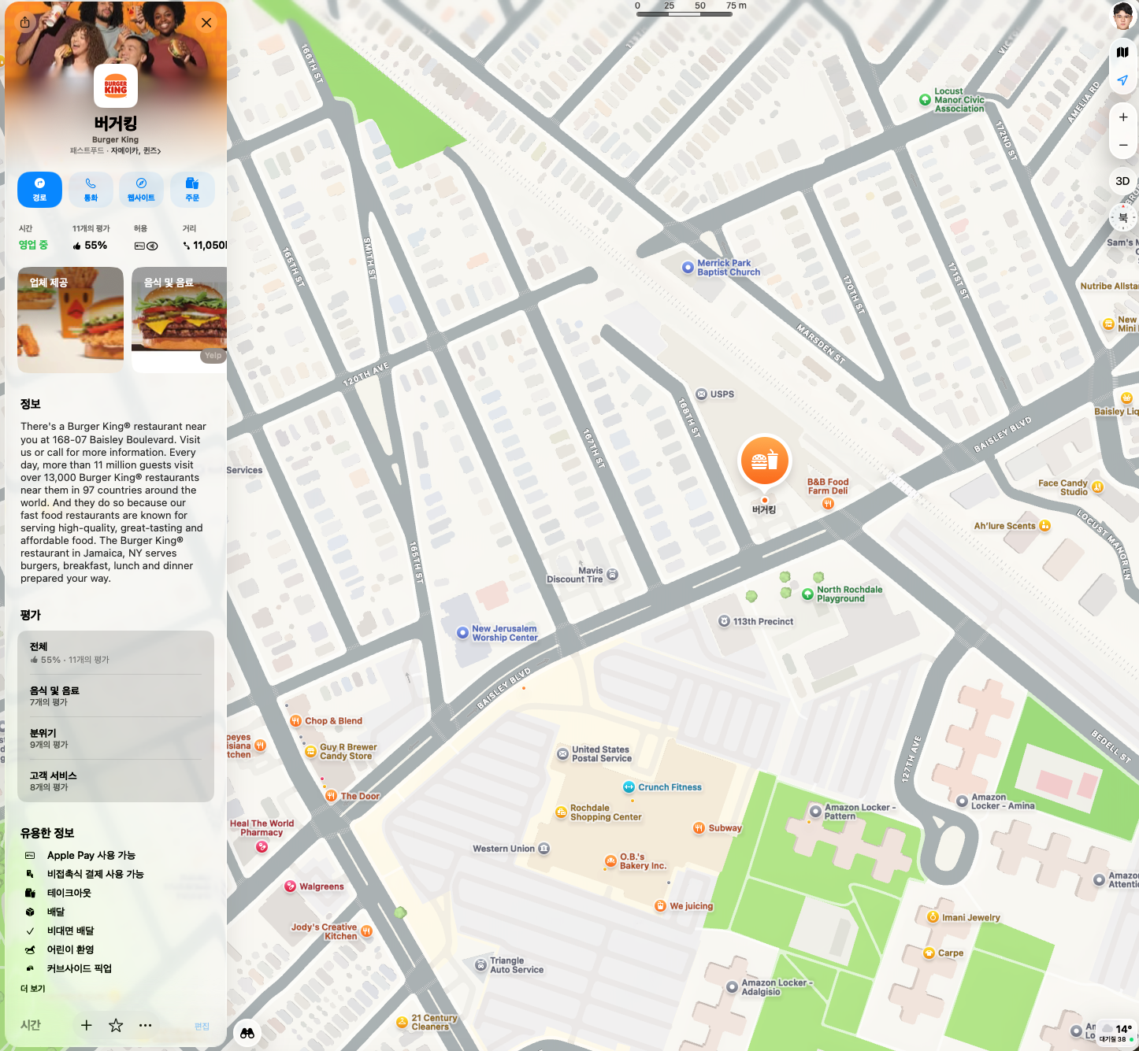
[그림] Apple Maps 식당 검색 화면 – 예약하기·온라인 주문·Apple Pay 지원 표시 (미국, 직접 캡처, 정민우)

4.3 차량공유·택시 연계
- 길찾기 화면에서 "차량공유/택시" 탭 선택 시 현재 위치 기반 이용 가능 앱 목록·요금·소요시간 동시 비교
- Uber의 경우 Map Extensions API 기반 딥 통합: 앱 전환 없이 요청·기사 배정·트립 상태 추적까지 가능
- 한국: 수치지도 반출 제한으로 차량공유 서비스 전체 미제공
국가 | 연계 앱 | 비고
미국 | Uber, Lyft | 실증 캡처 확인됨
영국 | Uber | 실증 캡처 확인됨
독일 | Uber, freenow by Lyft, taxi.eu | 실증 캡처 확인됨
이스라엘 | 미제공 | 2026년 2월 Uber 재진출 허용 법안 통과 예정
인도 | Uber | 실증 캡처 확인됨
대한민국 | 미제공 | 수치지도 반출 제한으로 서비스 전체 미제공
중국 | 미제공 | Apple Maps 경로 검색 자체 불가
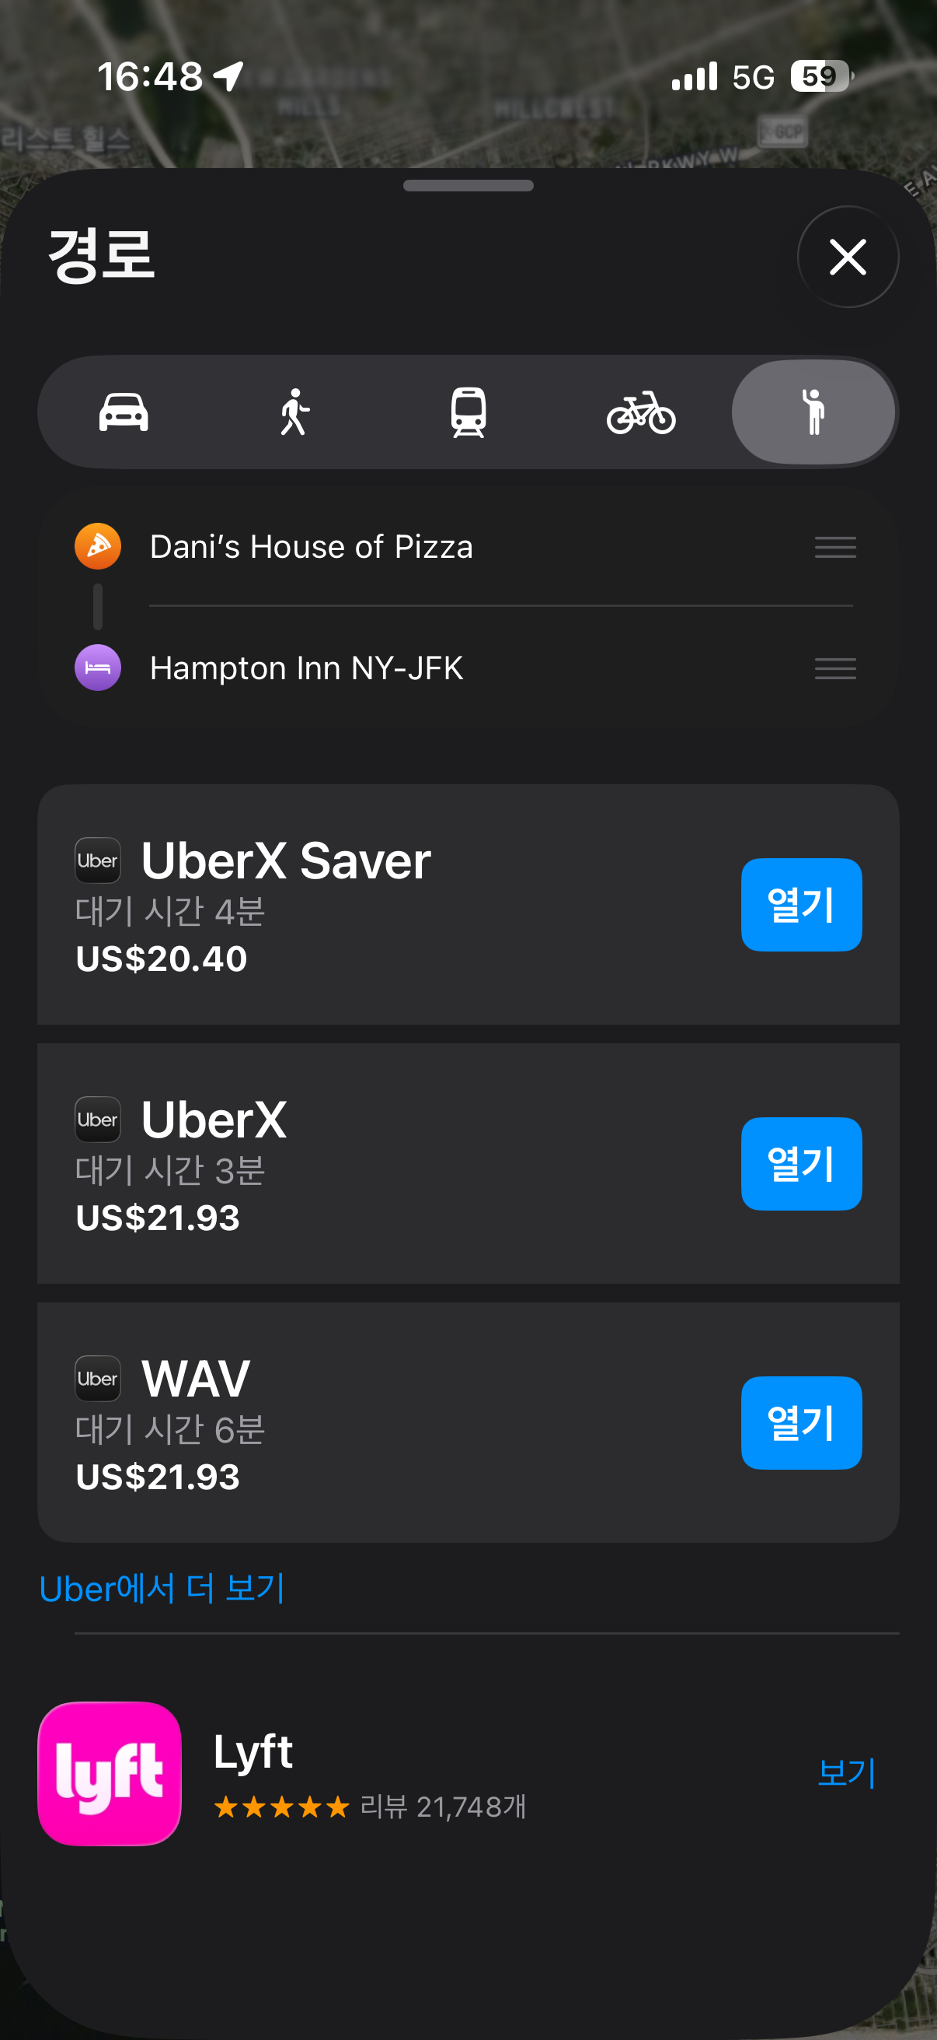
[그림] Apple Maps 차량공유 탭 – 미국(Uber·Lyft), 영국(Uber), 독일(Uber·freenow·taxi.eu) 국가별 VPN 직접 캡처 (정민우)

4.4 대중교통 결제 및 항공편 연계
- 대중교통: 버스·지하철 경로 안내 및 요금 정보 제공, 단 탑승권 결제는 미지원 (직접 확인됨)
- 항공편: Apple Maps 내 항공편 예약 연계 미지원 (직접 확인됨)

5. 플랫폼 간 서비스 비교: 현지 vs. 한국

5.1 비교 표
조사 기준: Google Maps — 미국 VPN 환경 / AMAP — 중국어 버전(현지), 영어·한국어 버전(한국) / Apple Maps — 추가 예정

서비스  분야 | Google Maps  현지(미국) | Google Maps  한국 | Apple Maps  현지(미국) | Apple Maps  한국 | AMAP  현지(중국) | AMAP  한국/해외
호텔·숙박  예약 | OTA(Booking, Expedia 등)  복수 가격 비교 후 예약  (Google은 중간자 아님) | 미제공  (전반적 연계 서비스 미제공) | OTA(Booking.com,  Tripadvisor 등)  복수 OTA 예약 탭  (직접 확인됨) | 한국 IP에서도  예약 탭 노출  (직접 확인됨) | Fliggy·Ctrip·Meituan  복수 OTA 비교·예약  (알리페이 결제) | 미제공  (중국어 전용)
식당 예약  (Reserve) | Reserve with Google  OpenTable·Resy·Yelp 등  앱 내 예약 완결 | 미제공 추정 | Reserve with Apple  OpenTable, Yelp 등  수수료 무료 (확인됨) | 미제공 추정  (한국 POI 미비) | 口碑(Koubei)  식당 예약·쿠폰·리뷰  (알리페이 결제) | 미제공  (직접 확인됨)
음식 배달  온라인 주문 | DoorDash·Grubhub 등  배달·픽업 주문 연결 | 미제공 추정 | DoorDash, Grubhub 등  배달·픽업 주문 연결  (확인됨) | 미제공 추정 | 饿了么(Ele.me)  앱 내 직접 주문·결제  (2021년 통합) | 미제공  (직접 확인됨)
차량공유  택시 호출 | Uber·Lyft 등  In-app redirect  (Uber는 딥 통합) | 미제공  (수치지도 반출 제한) | Uber, Lyft 등  In-app redirect  (Uber: Map Extensions API) | 미제공  (수치지도 반출 제한) | 40개+ 서비스 애그리게이터  (DiDi·Shouqi 등)  앱 내 배차~추적 완결 | 미제공  (중국어 전용)
대중교통  결제 | 버스·지하철 탑승권  사전 결제  (미국·영국 제공) | 정보 제공  결제 연계 미확인 | 정보 제공  결제 미지원  (직접 확인됨) | 정보 제공  결제 미지원 | 알리페이 QR코드  지하철·버스 탑승권  (수십 개 도시 제공) | 미제공 추정
항공·여행  연계 | Google Flights 연결  (웹 전용, 모바일 미노출) | 한국 IP에서  Flights 연결 불가 | 미지원  (직접 확인됨) | 미지원 | Fliggy 연결  항공·호텔·기차 통합  (모바일 앱 포함) | 미확인
생활 서비스  기타 | 해당 없음  (별도 서비스 미통합) | 해당 없음 | Apple Business Connect  파트너 생태계  (비교적 폐쇄적) | 미제공 추정 | 물류·EV충전·주차  공유자전거·취업 서비스  슈퍼앱 구조 | 위치 표시만  (일부 추정)
AI  어시스턴트 | Gemini 연동  자연어 검색·추천  (일부 제공) | 제한적 제공  (일부 Gemini) | Siri 연동  기본 수준  (에이전틱 AI 미적용) | Siri 연동  (기본 수준) | 샤오가오(小高)  Qwen LLM 기반  에이전틱 AI (여행 전 단계) | 기본 길찾기만  (AI 기능 미제공)

※ "직접 확인됨"은 한국 환경에서 앱 직접 접속 및 확인한 결과, "추정"은 웹 리서치 기반 판단, "추가 예정"은 동료 조사 수령 후 반영 예정

5.2 주요 발견사항
- 한국에서 Google Maps·AMAP의 연계 서비스(호텔·식당·차량공유 등)는 전반적으로 미제공 상태이다.
- Google Maps의 경우 수치지도 반출 승인 보류가 연계 서비스 미제공의 직접적 원인으로 작용하고 있다.
- AMAP은 언어 설정에 따른 기능 차별화 전략을 취하며, 중국어 버전 대비 영어·한국어 버전은 기본 길찾기 외 대부분의 연계 서비스가 미제공된다.
- AMAP은 알리바바 생태계 통합(饿了么·Fliggy·알리페이)을 통해 슈퍼앱 구조를 구현하였으며, Google Maps의 파트너 연동 방식과 구조적으로 차별화된다.
- AI 어시스턴트 도입에서 AMAP(샤오가오)이 에이전틱 AI 구조로 한 발 앞서 있는 반면, Google Maps는 Gemini 연동 수준에 머물고 있다.
- Apple Maps는 한국 IP에서도 호텔 예약 탭이 노출되어, Google Maps·AMAP과 달리 부분적 연계 서비스 접근이 가능하다 (직접 확인됨).
- Apple Maps는 Google Maps의 파트너 연동 방식과 달리 Apple Business Connect API를 통해 폐쇄적 생태계를 유지하며, 대중교통 결제 및 항공편 연계는 미지원 상태이다.

6. 플랫폼별 API 서비스 현황

6.1 Google Maps Platform
Google Maps Platform은 지도·위치기반 기능을 외부 개발자에게 제공하는 API 생태계로, 월 200달러 무료 크레딧 이후 사용량 기반 유료 과금 모델을 채택한다. 주요 API는 다음과 같다.
API 카테고리 | 주요 서비스
Maps APIs | Maps JavaScript API, Maps SDK(Android·iOS), Maps Static API, Street View API
Routes APIs | Directions API, Distance Matrix API, Roads API, Routes API(최신)
Places APIs | Places API(장소 검색·상세), Places SDK(Android·iOS), Address Validation API
Environment APIs | Air Quality API, Solar API, Pollen API
기타 | Geocoding API, Geolocation API, Time Zone API, Elevation API

※ 한국 환경: Maps JavaScript API 등 기본 API는 사용 가능하나, 고정밀 POI·도로 데이터는 반출 미승인으로 제한적

6.2 AMAP 오픈 플랫폼 (lbs.amap.com)
고덕지도는 lbs.amap.com을 통해 개발자에게 지도·위치 API를 제공한다. 하루 약 1천억 건 처리 규모의 인프라를 기반으로 하며, 고덕지도 앱 내 서비스와 동일한 데이터를 활용한다.
API 카테고리 | 주요 서비스
지도 표시 | JS API, Android·iOS SDK, 정적 지도, 3D 지도, 지하철 노선도
검색·위치 | POI 검색, 주변 검색, 행정구역 검색, 지오코딩·역지오코딩
경로 계획 | 자동차·보행·자전거·오토바이·화물차 네비게이션, 대중교통 경로
출행 솔루션 | 高德易行(Gaode Yixing) SDK — 차량 호출 애그리게이터 통합
데이터·날씨 | 실시간 교통 정보(지급 도시 95% 정확도), 날씨 조회
데이터 규모 | POI 7천만 건, 일 1천억 건 위치 요청 처리

6.3 Apple MapKit
Apple Maps는 MapKit(iOS·macOS 네이티브 SDK), MapKit JS(웹), Maps Server API(REST)의 세 가지 개발자 API를 제공한다. 특히 Map Extensions API를 통해 Uber 등 차량공유 서비스의 딥 통합(앱 전환 없이 요청·추적)이 가능하며, Apple Business Connect API로 POI 데이터 관리와 직접 통합형·공유 엑세스 지원형 파트너 연동을 지원한다. 한국의 경우 수치지도 반출 미승인으로 인해 정밀 POI 데이터 제공이 제한되며, 차량공유 연계 서비스도 미제공 상태이다.

7. 시사점 및 향후 과제

7.1 지도 반출과 연계 서비스 생태계의 관계
국외 지도 플랫폼의 연계 서비스(차량공유·식당 예약 등)는 고정밀 지도 데이터를 기반으로 한다. Google Maps의 경우 한국에서 고정밀지도 반출이 허용되지 않는 한 연계 서비스 진출도 사실상 불가능한 구조이다. 즉, 지도 반출 허용 여부는 단순 지도 서비스의 문제가 아니라 모빌리티·예약·AI 서비스 전반의 시장 진입 여부를 결정짓는 요인이다.
최진무 교수가 지적한 바와 같이, 고정밀지도 반출 시 국내 지도 생산 업체뿐 아니라 이를 기반으로 한 국내 O2O·모빌리티 생태계 전반에 영향이 미칠 수 있다. 이는 단계적 개방 전략 및 온쇼어 보안체계 수립의 필요성을 시사한다.

7.2 온쇼어 보안체계 시사점
- 서버 국내화: 애플은 국내 서버 보유(조건부 승인 가능성), 구글은 미보유 → 데이터 유출 시 사후관리 불가능
- 보안 기준 다원화: 현행 공간정보관리법의 축척 기반 규정을 지형 단위·레이어 별로 세분화 필요 (최진무 교수 제언)
- 주기적 보안심사: 반출 허용 기업에 대한 연 1회 보안심사 + 2년 주기 갱신심사 의무화 검토
- AMAP 사례 참고: 중국은 지도 데이터를 자국 서버(알리바바 클라우드)에서만 처리하는 온쇼어 구조를 유지하면서도 풍부한 연계 서비스를 제공하는 모델을 구현함

7.3 추가 조사 필요 항목
- Apple Maps 연계 서비스 및 API 현황이 반영되었으며, 한국 IP 환경에서의 호텔 예약 탭 노출 등 일부 서비스의 부분 접근 가능성이 확인되었다.
- Yandex Maps 연계 서비스 현황 조사 (2차 조사 대상)
- 각 플랫폼 API 서비스의 한국 내 사용 조건 및 제한 사항 상세 조사
- 구글 고정밀지도 반출 심의 최종 결과에 따른 연계 서비스 변동 모니터링
- 국내 플랫폼(네이버지도, 카카오맵)과의 연계 서비스 구조 비교 (2차 보고서 예정)

* 본 보고서는 1차 조사(Google Maps + AMAP + Apple Maps) 결과를 정리한 초안이며, Yandex Maps 조사 결과 수령 후 추가 보완 예정이다.
* 작성: 신진 (SJ) | 경희대학교 지리학과 | 박진우 교수 연구팀 | 2026년 5월 2일

